|  |
| --- |
| **SPRINT 1: Definiendo el Proyecto - Planificación Scrum** |

|  |  |
| --- | --- |
| **Identificación Proyecto** | |
| Nombre Proyecto: | **DISEÑAR UN SOFTWARE PARA LA FUNDACIÒN MANUDEI DONDE SE DA A CONOCER SUS DIFERENTES PRODUCTOS A LA POBLACIÒN OBJETIVO** |
| Número Equipo: | 5 |
| **Integrantes del equipo** | |
| Rol  (Líder-Desarrollador – Cliente) | Nombre |
|  | **YENNY PAOLA PORRAS RUEDA** |
|  | **YEFERSON ERNEY QUINTERO PUYO** |
|  | **MARIA EDID CIFUENTES RAMIREZ** |
|  |  |
|  |  |
|  |  |
|  |  |
| **Descripción Proyecto (Mundo del Proyecto)** | |
| Con este diseño de SOFTWARE se pretende que la fundación MENUDEI dé a conocer quién es, que beneficios da, junto con sus servicios a toda la población en relación a los Derechos Humanos en lo local, lo distrital, lo nacional e intencional  Ya que es una fundación sin ánimo de lucro que esta pendientes de los DERECHOS HUMANOS de todas las personas sin distinción de credo o de raza, la fundación fue creada en Colombia en el 2000, para la defensa de los Derechos Humanos  En el desarrollo de este software, se utilizarán las herramientas de acuerdo con las necesidades de la fundación, para que las personas interesadas tengan una oportunidad de conocer más a fondo.   * Lo primero que la fundación muestre en java algunas bases de datos de los programas que tiene la fundación, * Segunda la oportunidad en cuanto se trata al diseño de software relacionados con programación orientada a los objetos. Dentro de los parámetros del proyecto se tendrá en consideración la accesibilidad por parte del administrador y el usuario final, la confiabilidad del sitio, la seguridad y el fácil a todo lo relacionado con que tiene que ver con la fundación.   Con este proyecto se brindara a la fundación un sitio digital, con cerrilidad, identidad, donde se hagan visible sus productos y el formato de los programas, permitiendo que la fundación tanga una herramienta donde todos los usuarios la puedan conocer mucho mejor | |
| **Objetivo General** | |
| Diseñar una herramienta de Software para la fundación MANUDEI, que permita dar a conocer los programas y beneficios a la mayoría de la población objetivo | |
| **Objetivos Específicos** | |
| * Determinar los requerimientos para el funcionamiento de la fundación MANUDEI en el programa de software * Desarrollar el programa de datos en la cual se almacenara la información registrada en la fundación * Diseñar el sistema de apoyo a la base de datos que permita manejar la información almacenada en la fundación. * Probar el prototipo o aplicación del diseño de ingeniería de software en la fundación | |

|  |
| --- |
| **Requerimientos Funcionales** |

Los requisitos de la fundación MANUDEI deben estar dentro de un sistema operativo para ayudar a que funcione eficazmente. Estos son algunos de requisitos funcionales dentro del diseño

* *Este diseño software requiere que los usuarios introduzcan una contraseña y un nombre de usuario al iniciar la sesión para que el sistema pueda mostrar los productos de la fundación.*
* *el sistema debe realizar comprobaciones periódicas para garantizar que la fundación MANUDEI cumple las normas legales adecuadas para el software que se va utilizar*
* Este *sistema operativo proporciona un recibo a los usuarios al realizar una transacción, y el sistema registra la información sobre la transacción de los archivos guardado de la fundación MANUDEI*

|  |  |
| --- | --- |
| **Código del Requerimiento** | **RF001** |
| **Nombre** | **Fundación MANUDEI** |
| **Introducción** | En la introducción aquí debe ir usuarios y contraseña, de las persona, aplicaciones y las caracteristicas de la fundaciòn |

|  |  |
| --- | --- |
| **Proceso** | Se realizará una comprobación para que el usuario y su contraseña coincidan dentro de la base de datos, si la identificación es correcta se mostrará en la pantalla una bienvenida.  Si no es si aparecerá en la pantalla con un aviso de acceso incorrecto y le permitirá la posibilidad de registrarse. |
| **Entrada** | Tanto para el campo de usuario y contraseña se requerirán códigos alfanuméricos. |
| **Salida** | Cuando el acceso se correcto por medio de la identificación les llevará a la pantalla un mensaje de bienvenida para así lograr acceder a las programas específicos del usuario correspondiente. Cuando no sea así aparecerá en la pantalla un mensaje que indique que no es permitido el acceso a la página de la fundación. |
| **Prioridad** | **Alta** |

|  |  |
| --- | --- |
| **Código del Requerimiento** | **RF002** |
| **Nombre** | Funciones de visualización de productos (PROGRAMAS) |
| **Introducción** | Permitir al usuario seleccionar el programa de la lista en la barra, para conocer cada uno de ellos |
| **Proceso** | El software abrirá el vínculo correspondiente el cual hará referencia a cada programa seleccionado junto con sus debidas características |
| **Entrada** | Programa seleccionado. |
| **Salida** | En la pantalla principal aparecerán todos los detalles de los programas de la fundación que estén integrados. |
| **Prioridad** | Alta |

|  |  |
| --- | --- |
| **Código del Requerimiento** | **RF003** |
| **Nombre** | **Funciones de autenticación de las personas** |
| **Introducción** | Las personas deben acceder a la información en el cual tendrá que introducir sus datos para autenticar la información de su registro en la página y así acceder a los programas de la fundación. |
| **Proceso** | Para acceder a la fundación debe ingresar a la página para conocer los programas y todo lo relacionado con la misma  A parte de realizará, la verificación, y validación del nombre de la persona, este con el fin de evitar plagios, si esto sucede se lanzará un mensaje de advertencia, para finalmente insertar una alerta con esta información en la base de datos de la fundación. |
| **Entrada** | Se introducen en los campos los datos personales tales como nombre de usuario, contraseña y correo electrónico para que los usuarios de la fundación puedan conocer mejor todo lo relacionado con la misma. |
| **Salida** | Se enviará un mensaje donde informe que la información es correcta. |
| **Prioridad** | **Alta** |

|  |  |
| --- | --- |
| **Código del Requerimiento** | **RF004** |
| **Nombre** | **Funciones de programas** |
| **Introducción** | Desde esta función se podrá conocer los programas y conocer mejor la fundación, siempre que las personas estén interesadas y registradas. |
| **Proceso** | Las personas podrá dejar sus comentarios sobre la fundación, si no hay un programa que llene las expectativas de los usuarios, se redirigirá a una pantalla para que pueda hacerlo o bien le permita registrarse para hacer parte de un nuevo programa |
| **Entrada** | Las personas seleccionan un programa que tenga la fundación que sea de su interés. |
| **Salida** | Aparecerá en la pantalla de la persona un mensaje indicándole donde y que programa desarrolla en que población |
| **Prioridad** | Alta |

|  |
| --- |
| **Requerimientos NO Funcionales** |

Aunque los sistemas operativos no necesitan requisitos no funcionales, la Fundación MANUDEI puede preferir tenerlos para ayudar a realizar las operaciones de los servicios que maneja. Estos son algunos de requisitos no funcionales en este diseño software

* *Un diseño operativo que traduzca todos los mensajes al idioma de la ubicación actual del sistema de la fundación*
* *Un software que se apaga automáticamente cuando detecta una posible amenaza a la seguridad de la información de la fundación*
* *En este diseño que añadido características que mejoran la usabilidad, entre las que se incluyen un cursor para que los usuarios puedan identificarlo fácilmente en los servicios de la fundación y un texto habilitado para la voz que permite escribir utilizando las voces*

|  |  |
| --- | --- |
| **Código del Requerimiento** | **RNF 001** |
| **Nombre** | **Capacidad de Respuesta** |
| **Clase** | De programas |
| **Especificación** | El sistema debe estar en capacidad de dar respuesta a todas las personas que quieran consultar algo de la fundación, en todo momento, donde el usuario pueda consultar el uso del programa, o conocer mejor la fundación. |
| **Importancia** | Este software debe tenga un desempeño óptimo que sea esencial para la fundación; ya que le permitirá conocer más la fundación y sus programas sin temor a tener ninguna falla para beneficio de las personas interesadas en la misma. |

|  |  |
| --- | --- |
| **Código del Requerimiento** | **RNF 002** |
| Nombre | Permisibilidad de futuros desarrollos |
| Clase | De programas |
| Especificación | El software debe estar en capacidad que permita futuros desarrollos de nuevas funcionalidades para beneficio, desde su desarrollo y hasta la puesta en marcha inicial. |
| **Importancia** | La importancia que el sistema tenga la capacidad de ser escalable quiere decir que a futuro sea capaz de adaptarse a actualizaciones para su rendimiento. |

|  |  |
| --- | --- |
| **Código del Requerimiento** | **RNF003** |
| **Nombre** | Flexibilidad para parametrización de datos |
| **Clase** | De programas |
| **Especificación** | El sistema debe ser diseñado y construido con los niveles mínimos de flexibilidad en cuanto a la parametrización de los datos, de tal manera que la dirección del sistema se realice por un administrador funcional |
| **Importancia** | La importancia de que el sistema tenga la capacidad de ser flexible, implicará que los procedimientos tengan un fácil manejo. |

|  |
| --- |
| **Planificación SCRUM – JIRA** |

Como evidencia de la planificación del proyecto con la metodología ágil SCRUM, utilizando el software JIRA, se debe presentar capturas de pantalla donde se visualicen aspectos:

* Creación del proyecto.
* Integrantes del equipo invitados en JIRA
* Épicas e historias de usuario (Por lo menos una épica) (Hoja de Ruta)
* Creación y lanzamiento de un Sprint (Backlog y Tablero)

|  |
| --- |
| **Evidencias de las Reuniones de Equipo** |

Como evidencia de las reuniones que efectúa el equipo del proyecto, presentar capturas de pantalla de las reuniones efectuadas y si lo consideran pertinente algunas actas de las reuniones.

Se inició para reunión a la 9:30am

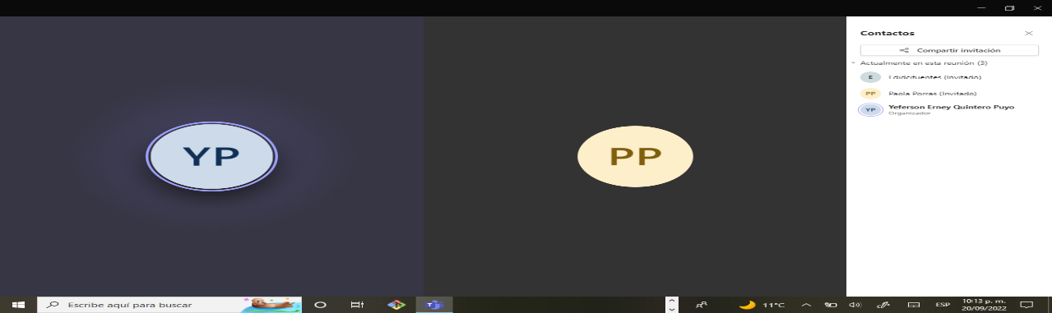

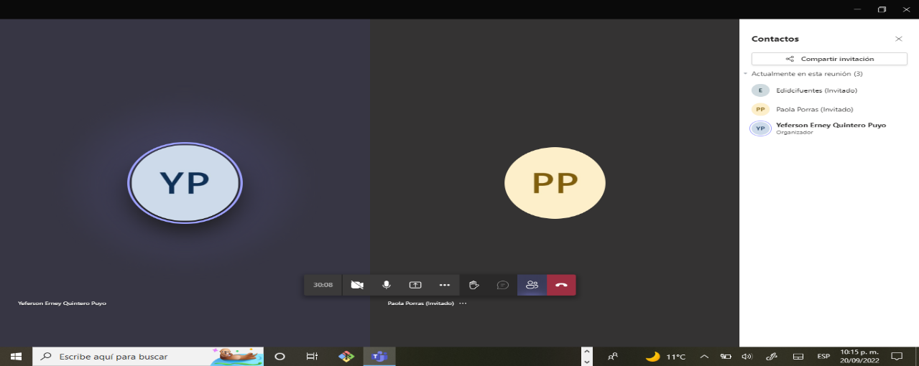

Acuerdos

Se esta revisando el tema de la fundacion MANUDEI, para ir avanzando en el proyecto de la elaboraciòn

El trabajo sobre la fundacion MANUDEI es crear un software permite que se de a conocer los programas y sus beneficios para la poblacion obletivo

Dimos conocer nuestra opiniones de cada uno de nuestros

Termino a las 10:30 pm